20231123-模拟测试题
总分:100分

姓名： 学校： 电话： 成绩：

教室： 出题人：何明武 审核人:

- 选择题（共15题，每题4分，共计60分）
1 | 2 | 3 | 4 | 5 | 6 | 7 | 8 | 9 | 10 | 11 | 12 | 13 | 14 | 15
1.下面的程序的输出结果（ C ）
#include <stdio.h>
struct A{
int i;
char j;
char * ptr;
long Array[100];
char b[2];
char * c;
};
int main()
{
printf(“%d\n”, sizeof(A));
return 0;
}
A、415 B、416 C、420 D、421
2.已知声明：
int a[10]={1,2,3,4,5,6,7,8,9,10}, *p=a;
则不能表示数组a中元素的表达式是（ B ）
A、*p B、a[10] C、*a D、p[3]

3.下面各C语句中正确的是（ A ）
A、char st[4][5]={“ABCDE”};
B、char *s =” ABCDE”; s[2]=‘Z’;
C、char s[5]={‘A’ ‘B’ ‘C’ ‘D’ ‘E’}; //没有逗号
D、char *S; scanf( “ %S “ , S);

4.一个指向整数的数组指针可定义为（ A ）
A、int(*ptr)[] B、int *ptr[] C、int *(ptr[]) D、int ptr[]

5.已知某二叉树的先序遍历为-+a*b-cd/cf, 后序遍历为abcd-*+cf/-,则其中序遍历是（ A ）
A、a+b*c-d-c/f B、a+b*c-c/d-f
C、a+b-c*d-c/f D、a-b*c+d-c/f
先序序列遍历顺序是：根结点-左子树-右子树
后序序列遍历顺序是：左子树-右子树-根结点
很明显，我们可以看出结点在先、后序列中的排布有以下这些特征：
【1】、在先序序列中，根结点在子树中的结点前面，在后序序列中，根结点在子树中的结点后面。
【2】、以任一节点为根结点时，其子树在后序序列中排布都是先左子树后右子树，而根结点排在最后。
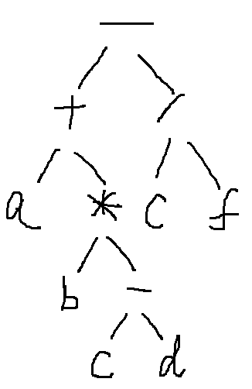

6. 设一个顺序有序表A[1:14]中有14个元素，则采用二分法查找元素A[4]的过程中比较元素的顺序为( C )。
A.A[1]，A[2]，A[3]，A[4]
B.A[1]，A[14]，A[7]，A[4]
C.A[7]，A[3]，A[5]，A[4]
D.A[7]，A[5] ，A[3]，A[4]

解析：
（1+14）/ 2 = 7 --> 1 ~ 6
（1+6）/ 2 = 3 --> 4～6
（4+6）/ 2 = 5 --> 4 ~ 5
（4+5）/ 2 = 4
所以用二分法查找的顺序为：A[7]，A[3]，A[5]，A[4]

7.对于关键字序列（16,10,20,12,18,7,14,13,5,19）组成的排序二叉树，不可能是一条查找路径的序列是（ C ）
A.16,10,7,5
B.16,20,18,19
C.16,10,7,12,14
D.16,10,12,14

解析：
根据序列画出二叉树即可看到查找路径

8.数组定义为“ int a [ 4 ] ; ”，表达式 ( D ) 是错误的。
A.*a B.a [ 0 ]
C.a D.a++

解析：D 数组中a指的是数组首地址 地址是常量，不可以自加

9.以下能正确定义一维数组的选项是 ( D )
A.int a[5］={0,1,2,3,4,5};
B.char a={′A′,′B′,′C′};
C.int a[5]="0123";
D.char a[]={′0′,′1′,′2′,′3′,′4′,′5′,′＼0′};

解析：
A 定义了 5 个元素的数组，但是赋值的时候越界了
B 定义了 char 变量，用数组赋值 C 有争议，因为 C++ 中存在隐式转换，用 char 赋值给 int 会发生隐式转换，取 char 的 ASCII 码进行赋值
D 就是定义字符串，是对的

10.有一个用数组C[1..m]表示的环形队列，m为数组的长度。假设f为队头元素在数组中的位置，r为队尾元素的后一位置（按顺时针方向）。若队列非空，则计算队列中元素个数的公式应为？（ A ）
A.（m+r-f）mod m
B. r-f
C.(m-r+f) mod m
D.(m-r-f) mod m
E.(r-f) mod m
F.需要判断边界

解析：
分情况讨论：
1. 若f<r<=m, 则有r-f <m，即队尾没有超出边界，则为r-f
2. 若r<f<=m, r-f < 0, 即队尾超出边界m，那么应为m+r -f
综合两种情况，得到答案 (m+r-f) mod m

11.设以下c语句中，对数组array定义后
int array[2][3]={1,2,3,4,5};
数组元素array[1][2]的值为：（ D ）
A.2 B.3 C.5 D.0

解析：二维数组各元素在内存当中是连续存放的，将所有元素写在一个花括号内，会按照数组元素在内存当中的排列顺序对各元素赋初值。a[0][0],a[0][1],a[0][2],a[1][0],a[1][1]分别被赋值为1，2，3，4，5，而a[1][2]没有被赋值，所以不确定，没有在初始化列表中初始化的元素统一赋值为0！

12.n！后面有多少个0? 6！=1*2*3*4*5*6=720.
720后面有1个0，n=10000，求n！后面有多少个0。（ B ）
A.2498 B.2499 C.2450 D.2451

解析：用短除法
10000/5=2000 有2000个能被5整除
2000/5=400 这2000个里面能被5整除有400个（2000个已被5除过1次。能除第二次的有400）
400/5=80 同理 80个
80/5=16 同理 16个
16/5=3余1 同理 3个
结果2000+400+80+16+3=2499

13.STL中数组vector<int> ARR={1,2,3,4,5},以下返回值为5的是( B )
A.arr.push_back() B.arr.back()
C.arr.resize() D.arr.front()

14.假设a是一个数组名,选项代码中能正确操作数组元素的是( AB )
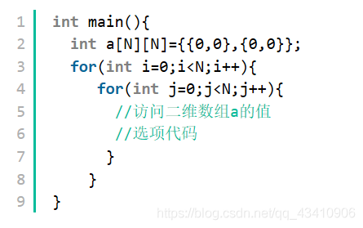
A.*(*(a+i)+j)=1
B.*(a[i]+j)=1
C.**(a+i)[j]=1
D.*((a+i)+j)=1

解析：数组名当被直接使用时，是一个指向数组首地址的指针。如果数组是**数组，那么数组名是指向第一行数组的首地址，而不是第一行第一列单个元素的地址，所以*(a+i)与a[i]是一个意思，当直接用a[i]时代表的是该一维数组的首地址，所以*(a[i]+j)是与a[i][j]等效，所以AB选项正确

15.下面是折半查找的实现，data是按升序排列的数据，x是查找范围开始的下标，y是查找范围结束的下标，v是查找的数值，返回v在data的索引，若没找到返回-1。代码不正确是（ ADE ）
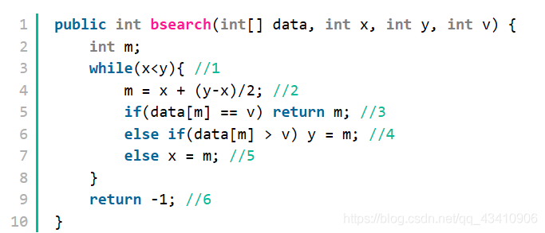
A.1 B.2 C.3
D.4 E.5 F.6

解析：
下标为[x,y]的情况下，1,4,5都是有问题的
正确版本应该是这样
while(x<=y)
{
m = x + (y-x)/2; //2
if(data[m] == v) return m; //3
else if(data[m] > v) y = m-1; //4
else x = m+1; //5
}
补充： 2，写成x+(y-x)/2是防止xy都很大的情况下x+y越界

二．填空题（共5空，每题2分，共计10分）
1. 若x=5，y=10，则计算y*=++x表达式后，x和y的值分别为___6_____和____60____。
2. 设 float x=2.5,y=4.7; int a=7;表达式 x+a%3*(int)(x+y)%2/4的值为 ______2.5______
3. 判断变量 a、b 的值均不为 0 的逻辑表达式为_____a!=0&&b!=0______
4. 每个源程序有且只有一个 ___main______函数，系统总是从该函数开始执行C语言程序。

- 问答题（共计2题，每题5分，共10分）
1.C与C++各自是如何定义常量的?有什么不同? (const和define的区别)
正确答案：
C中是使用宏#define定义， C++使用更好的const来定义。
区别：
1)const是有数据类型的常量，而宏常量没有，编译器可以对前者进行静态类型安全检查，对后者仅是字符替换，没有类型安全检查，而且在字符替换时可能会产生意料不到的错误(边际效应)。
2)有些编译器可以对const常量进行调试， 不能对宏调试。

2. 用预处理指令#define 声明一个常数，用以表明 1 年中有多少秒（忽略闰年问题）

#define SECONDS_PER_YEAR (60 * 60 * 24 * 365)UL
我在这想看到几件事情：
1. #define 语法的基本知识（例如：不能以分号结束，括号的使用，等等）
2.懂得预处理器将为你计算常数表达式的值，因此，直接写出你是如何计算一年中有多少秒而不是计算出实际的值，是更清晰而没有代价的。
3.意识到这个表达式将使一个 16 位机的整型数溢出‐因此要用到长整型符号 L,告诉编译器这个常数是的长整型数。
4.如果你在你的表达式中用到 UL（表示无符号长整型），那么你有了一个好的起点 。记住，第一印象很重要。

- 编程题（共计2题，每题10分，共20分）

1. 实现一个函数,从一个字符串中提取最长的英文字符串.
int getlongstring(char *s)
{
int i,str_start=-1,str_head=-1,len=0,max_len=0;
for(i=0;s[i]!='\0';i++)
{
if(s[i]>='A' && s[i]<='Z' || s[i]>='a'&&s[i]<='z')
{
if(str_start == -1)//判断是不是一串英文字符的开始
{
str_start = i; //记录开始位置
}
len++;
}
else
{
if(len > max_len) //判断新长度是否大于 最大长度
{
str_head = str_start; //保存最长字符串起始下标
max_len = len; //保存最大长度
}
len = 0;
str_start = -1;
}
}

for(i=0;i<max_len;i++)
{
printf("%c ",s[str_head+i]);
}
printf("\nmax_len:%d\n",max_len);
}

2. 从键盘上面获取一个整数,判断这个数是不是质数 (除了1和本身,没有其他的因数)

#include<stdio.h>
int main()
{
//step1:
//从键盘上获取一个整数并且保存
int d;
scanf("%d",&d);
int flag = 1; //假设这个数是质数

if(d == 1)
{
printf("不是质数!\n");
return 0;
}

//step2:
//如何判断这个数是不是质数呢? 看除了1和本身外,有没有其他的因子
int i = 2;
for(i=2;i<d;i++) //验证这个数是不是能够整除2~(d-1)之间的数
{
//如果可以整除2~n之间中的任意一个数,则不是质数
if(d%i == 0)
{
printf("不是质数!\n");
flag = 0;
break; //确定d不是质数了,结束循环
}
}

if(flag == 1) //if(i == d)
{
printf("是质数!\n");
}
return 0;
}

